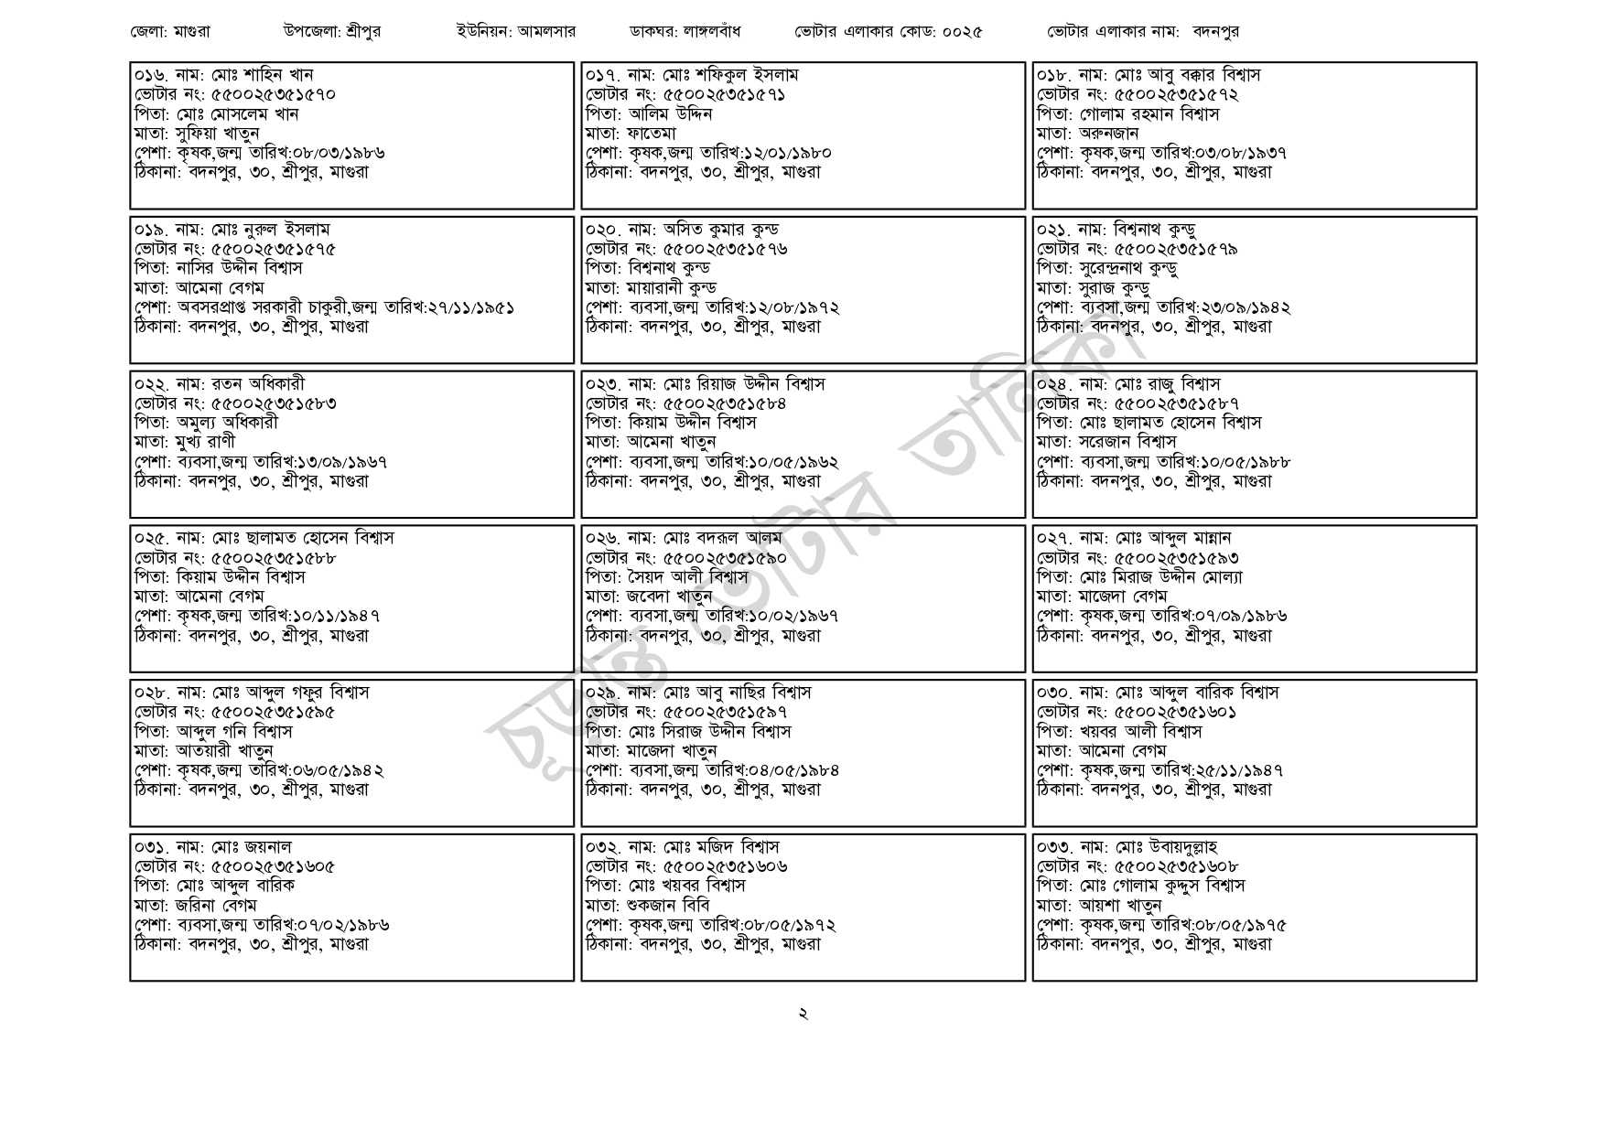
জেলা: মাগুরা
উপজেলা: শ্রীপুর
ইউনিয়ন: আমলসার
০১৬. নাম: মোঃ শাহিন খান
ভোটার নং: ৫৫0025351570
পিতা: মোঃ মোসলেম খান
মাতা: সুফিয়া খাতুন
পেশা: কৃষক,জন্ম তারিখ:০৮/০৩/১৯৮৬ ঠিকানা: বদনপুর, ৩০, শ্রীপুর, মাগুরা
০১৯. নাম: মোঃ নুরুল ইসলাম [ভোটার নং: ৫৫0025351575 পিতা: নাসির উদ্দীন বিশ্বাস
মাতা: আমেনা বেগম
পেশা: অবসরপ্রাপ্ত সরকারী চাকুরী,জন্ম তারিখ:২৭/১১/১৯৫১ ঠিকানা: বদনপুর, ৩০, শ্রীপুর, মাগুরা
| ০২২. নাম: রতন অধিকারী
[ভোটার নং: ৫৫০০২৫৩৫১৫৮৩
পিতা: অমুল্য অধিকারী
মাতা: মুখ্য রাণী
পেশা: ব্যবসা,জন্ম তারিখ:১৩/০৯/১৯৬৭
ঠিকানা: বদনপুর, ৩০,
শ্রীপুর, মাগুরা
| ০২৫. নাম: মোঃ ছালামত হোসেন বিশ্বাস
ভোটার নং: ৫৫০0253515৮৮ পিতা: কিয়াম উদ্দীন বিশ্বাস
মাতা: আমেনা বেগম
পেশা: কৃষক,জন্ম তারিখ:১০/১১/১৯৪৭ ঠিকানা: বদনপুর, ৩০, শ্রীপুর, মাগুরা
০২৮. নাম: মোঃ আব্দুল গফুর বিশ্বাস
ভোটার নং: ৫৫০০২৫৩৫১৫৯৫ পিতা: আব্দুল গনি বিশ্বাস মাতা: আতয়ারী খাতুন
পেশা: কৃষক,জন্ম তারিখ:০৬/০৫/১৯৪২ ঠিকানা: বদনপুর, ৩০, শ্রীপুর, মাগুরা
০৩১. নাম: মোঃ জয়নাল
[ভোটার নং: ৫50025351605 পিতা: মোঃ আব্দুল বারিক মাতা: জরিনা বেগম
পেশা: ব্যবসা, জন্ম তারিখ: ০৭/০২/১৯৮৬
ঠিকানা: বদনপুর, ৩০, শ্রীপুর, মাগুরা
ডাকঘর: লাঙ্গলবাঁধ
০১৭. নাম: মোঃ শফিকুল ইসলাম [ভোটার নং: ৫৫0025351571 পিতা: আলিম উদ্দিন
মাতা: ফাতেমা
ভোটার এলাকার কোড: ০০২৫
পেশা: কৃষক,জন্ম তারিখ:১২/০১/১৯৮০ ঠিকানা: বদনপুর, ৩০, শ্রীপুর, মাগুরা
০২০. নাম: অসিত কুমার কুন্ড [ভোটার নং: ৫৫0025351576 পিতা: বিশ্বনাথ কুন্ড মাতা: মায়ারানী কুন্ড
পেশা: ব্যবসা,জন্ম তারিখ:১২/০৮/১৯৭২ ঠিকানা: বদনপুর, ৩০, শ্রীপুর, মাগুরা
০২৩. নাম: মোঃ রিয়াজ উদ্দীন বিশ্বাস
[ভোটার নং: ৫৫০০ 25351584 পিতা: কিয়াম উদ্দীন বিশ্বাস মাতা: আমেনা খাতুন
পেশা: ব্যবসা, জন্ম তারিখ: ১০/০৫/১৯৬২ ঠিকানা: বদনপুর, ৩০, শ্রীপুর, মাগুরা
০২৬. নাম: মোঃ বদরূল আলম [ভোটার নং: ৫৫০০ 25351590 পিতা: সৈয়দ আলী বিশ্বাস মাতা: জবেদা খাতুন
পেশা: ব্যবসা,জন্ম তারিখ:১০/০২/১৯৬৭ ঠিকানা: বদনপুর, ৩০, শ্রীপুর, মাগুরা
০২৯. নাম: মোঃ আবু নাছির বিশ্বাস ভোটার নং: ৫৫০০ 25351597 পিতা: মোঃ সিরাজ উদ্দীন বিশ্বাস মাতা: মাজেদা খাতুন পেশা: ব্যবসা, জন্ম তারিখ:০৪/০৫/১৯৮৪ ঠিকানা: বদনপুর, ৩০, শ্রীপুর, মাগুরা
০৩২. নাম: মোঃ মজিদ বিশ্বাস [ভোটার নং: ৫৫0025351606 পিতা: মোঃ খয়বর বিশ্বাস মাতা: শুকজান বিবি
পেশা: কৃষক,জন্ম তারিখ:০৮/০৫/১৯৭২ ঠিকানা: বদনপুর, ৩০, শ্রীপুর, মাগুরা
ভোটার এলাকার নাম: বদনপুর
০১৮. নাম: মোঃ আবু বক্কার বিশ্বাস [ভোটার নং: ৫৫০025351572 পিতা: গোলাম রহমান বিশ্বাস মাতা: অরুনজান
পেশা: কৃষক,জন্ম তারিখ:০৩/০৮/১৯৩৭ ঠিকানা: বদনপুর, ৩০, শ্রীপুর, মাগুরা
০২১. নাম: বিশ্বনাথ কুন্ডু [ভোটার নং: ৫৫0025351579 | পিতা: সুরেন্দ্রনাথ কুন্ডু
মাতা: সুরাজ কুন্ডু
পেশা: ব্যবসা,জন্ম তারিখ: ২৩/০৯/১৯৪২ ঠিকানা: বদনপুর, ৩০, শ্রীপুর, মাগুরা
০২৪. নাম: মোঃ রাজু বিশ্বাস [ভোটার নং: ৫৫০০২৫৩৫১৫৮৭ পিতা: মোঃ ছালামত হোসেন বিশ্বাস মাতা: সরেজান বিশ্বাস
পেশা: ব্যবসা,জন্ম তারিখ: ১০/০৫/১৯৮৮ ঠিকানা: বদনপুর, ৩০, শ্রীপুর, মাগুরা
027. নাম: মোঃ আব্দুল মান্নান ভোটার নং: ৫৫০০25351593 পিতা: মোঃ মিরাজ উদ্দীন মোল্যা মাতা: মাজেদা বেগম
পেশা: কৃষক,জন্ম তারিখ: ০৭/০৯/১৯৮৬ ঠিকানা: বদনপুর, ৩০, শ্রীপুর, মাগুরা
০৩০. নাম: মোঃ আব্দুল বারিক বিশ্বাস [ভোটার নং: ৫৫০০২৫৩৫১৬০১ পিতা: খয়বর আলী বিশ্বাস মাতা: আমেনা বেগম
পেশা: কৃষক,জন্ম তারিখ: ২৫/১১/১৯৪৭ ঠিকানা: বদনপুর, ৩০, শ্রীপুর, মাগুরা
০৩৩. নাম: মোঃ উবায়দুল্লাহ ভোটার নং: ৫৫০০ 25351608 পিতা: মোঃ গোলাম কুদ্দুস বিশ্বাস মাতা: আয়শা খাতুন পেশা: কৃষক,জন্ম তারিখ:০৮/০৫/১৯৭৫ ঠিকানা: বদনপুর, ৩০, শ্রীপুর, মাগুরা

